**ESPECIFICACIÓN**

**ÉPICA**

Como encargado necesito gestionar los pedidos de mi restaurante para aumentar la velocidad y la calidad de la atención a los clientes.

**FUNCIONALIDAD #1: Acceso a la aplicación**

**Descripción**

|  |  |
| --- | --- |
| **COMO** | Mozo / Cocinero |
| **NECESITO** | Acceder a la aplicación |
| **PARA** | Hacer uso de las funcionalidades que la misma provee |

**Escenario**

|  |  |  |
| --- | --- | --- |
| **#1** |  | **Comentarios** |
|  | El usuario ingresa su número de DNI y la contraseña. | Los caracteres de la contraseña no se deben ver al momento del ingreso.  Los usuarios deben estar previamente registrados. |
|  | La aplicación verifica los datos ingresados |  |
|  | Si la contraseña introducida es correcta, la aplicación da acceso a las funcionalidades. |  |
|  | Si la contraseña introducida es incorrecta, la aplicación muestra un mensaje de error. |  |

**FUNCIONALIDAD #2: Registrar un pedido**

**Descripción**

|  |  |
| --- | --- |
| **COMO** | Mozo |
| **NECESITO** | Registrar un pedido |
| **PARA** | Informar de forma eficiente al cocinero cuáles son los ítems que debe preparar |

**Escenario**

|  |  |  |
| --- | --- | --- |
| **#2** |  | **Comentarios** |
|  | El mozo selecciona la opción Crear nuevo pedido |  |
|  | El mozo ingresa el número de mesa en la cual se encuentran los comensales. |  |
|  | La aplicación muestra la carta del restaurante. | La carta consiste en un listado de productos en donde se informa el precio unitario de cada uno. |
|  | Por cada producto solicitado, el mozo selecciona la comida/bebida. | Para agregar una unidad de un producto se debe hacer click en el mismo. No se podrán eliminar ítems del pedido ya agregados. |
|  | La aplicación muestra el listado de ítems actuales que conforman el pedido. | El listado debe visualizarse simultáneamente con la carta. |
|  | Si un comensal desea indicar alguna especificación relativa a la preparación del pedido, el mozo debe indicarla a modo de observación. |  |
|  | El mozo finaliza la creación del pedido. |  |
|  | La aplicación crea el pedido e indica cada uno de los ítems del pedido en estado “Pendiente”. | Para cada ítem se debe guardar el precio vigente. |

**FUNCIONALIDAD #3: Indicar ítem en estado “Listo”**

**Descripción**

|  |  |
| --- | --- |
| **COMO** | Cocinero |
| **NECESITO** | Indicar un ítem en estado “Listo” |
| **PARA** | Notificar al mozo de tal situación y agilizar el retiro del ítem listo |

**Escenario**

|  |  |  |
| --- | --- | --- |
| **#3** |  | **Comentarios** |
|  | La aplicación muestra un listado de todos los pedidos que poseen al menos un ítem en estado “Pendiente”. | Por cada pedido que posea al menos un ítem en estado “Pendiente”, se debe indicar por cada ítem que lo constituya: nombre y estado. Además se debe visualizar la observación del pedido. |
|  | El cocinero selecciona el ítem y lo indica como listo. |  |
|  | Si todos los ítems del pedido están en estado “Listo”, el pedido se elimina del listado. |  |
|  | La aplicación cambia el estado del ítem seleccionado a “Listo”. |  |

**FUNCIONALIDAD #4: Listar pedidos vigentes**

**Descripción**

|  |  |
| --- | --- |
| **COMO** | Mozo |
| **NECESITO** | Visualizar un listado de pedidos vigentes |
| **PARA** | Conocer la cantidad de pedidos que están siendo gestionados a la vez por el restaurante en cada momento de tiempo |

**Escenario**

|  |  |  |
| --- | --- | --- |
| **#4** |  | **Comentarios** |
|  | La aplicación muestra un listado de pedidos efectuados en el día y que no se encuentren cobrados. | Por cada pedido se deben mostrar los ítems que lo conforman, la mesa y el mozo que creó el pedido. |

**FUNCIONALIDAD #5: Registrar cobro de un pedido (OPCIONAL)**

**Descripción**

|  |  |
| --- | --- |
| **COMO** | Mozo |
| **NECESITO** | Registrar el cobro de un pedido |
| **PARA** | Poseer información acerca de las ventas realizadas por el restaurante |

**Escenario**

|  |  |  |
| --- | --- | --- |
| **#5** |  | **Comentarios** |
|  | El mozo selecciona un pedido del listado de pedidos vigentes. |  |
|  | El mozo solicita el cobro del pedido. |  |
|  | La aplicación calcula y muestra el total a cobrar. |  |
|  | El mozo confirma el cobro. |  |
|  | La aplicación marca el pedido como cobrado y guarda el total cobrado. |  |
|  | La aplicación elimina del listado de pedidos vigentes al pedido en cuestión. |  |

**Permisos**

Sólo los mozos pueden: registrar pedidos, consultar pedidos cobrados, registrar el cobro de un pedido y visualizar listado de pedidos vigentes.

Sólo los cocineros pueden marcar ítems en estado “Listo”.

**Reglas de negocio globales**

Los pedidos son atendidos por un mozo en una mesa.

Un pedido no puede cambiar de mozo.

Los mozos pueden atender cualquier mesa.

Las mesas están identificadas por un número.

No se puede cobrar parcialmente un pedido.

De cada usuario se debe conocer: dni , contraseña, y tipo (mozo o cocinero).

**Diagrama de clases**

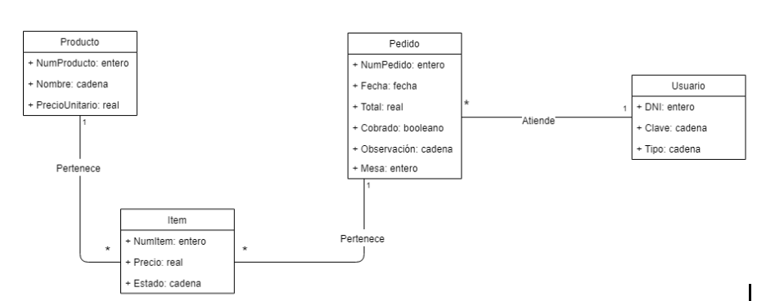

**Tablas de base de datos**

Productos

|  |  |  |
| --- | --- | --- |
| **NumProducto** | **Nombre** | **PrecioUnitario** |

Pedidos

|  |  |  |  |  |  |  |
| --- | --- | --- | --- | --- | --- | --- |
| **NumPedido** | **Fecha** | **Total** | **Cobrado** | **Observación** | **DNIMozo** | **Mesa** |

Items de Pedidos

|  |  |  |  |  |
| --- | --- | --- | --- | --- |
| **NumItem** | **NumPedido** | **NumProducto** | **Precio** | **Estado** |

Usuarios

|  |  |  |
| --- | --- | --- |
| **DNI** | **Clave** | **Tipo** |

**Consideraciones para la resolución**

1. Definir las clases correspondientes al diseño planteado.
2. Diseñar páginas fáciles de usar, comprensibles y agradables para el usuario.
3. Para ingresar y mostrar datos utilizar los controles apropiados.
4. Usar Flask para manejar desde la aplicación los datos almacenados en la base de datos.
5. Verificar la validez de los datos (fechas, números, etc.) ingresados y de los datos que se almacenan en la base de datos.
6. La contraseña por defecto de los usuarios cargados es el dni.
7. Las contraseñas de los usuarios se deben almacenar cifradas por razones de seguridad. Para cifrar las contraseñas utilizar el código provisto en <https://github.com/fedegsancheza/POO/tree/master/Cifrado>